HST02.1 - Manter Calendário Eleitoral – Aba Período (Incluir/Alterar)

<Nome do Produto>Sistema Processo Eleitoral

<Nome do cliente>CAU

**Revisões do Documento**

|  |  |  |  |
| --- | --- | --- | --- |
| **Revisão** | **Data** | **Lista de Autores** | **Observações** |
| 1.0 | 21/05/202 | Flávia Monteiro | Em atendimento a OS1632:  - Alteração da lógica de processamento da ação “Salvar” devido a inclusão de novas regras. 2.1 e 2.2 |

**Sumário**

HST02.1 - Manter Calendário Eleitoral – Aba Período (Incluir/Alterar) 4

COMO PO 4

QUERO alterar a lógica de processamento da ação “Salvar” 4

PARA que o sistema não permita que seja cadastrado mais que calendário eleitoral com o mesmo período de vigência ou dentro do mesmo período de vigência. 4

PROTÓTIPO 4

CRITÉRIOS DE ACEITE 4

INFORMAÇÕES COMPLEMENTARES 6

# HST02.1 - Manter Calendário Eleitoral – Aba Período (Incluir/Alterar)

## COMO PO

## QUERO alterar a lógica de processamento da ação “Salvar”

## PARA que o sistema não permita que seja cadastrado mais que calendário eleitoral com o mesmo período de vigência ou dentro do mesmo período de vigência.

## PROTÓTIPO

1. Cadastrar calendário:

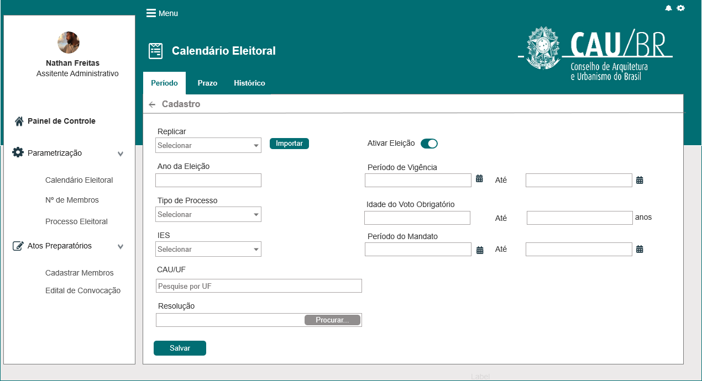

## CRITÉRIOS DE ACEITE

1. **Premissa:** 
   1. Os demais campos, ações, mensagens e regras de negócios, de Interface e de Apresentação não mencionados nesta história devem manter seu funcionamento atual. Qualquer dúvida consultar as histórias citadas nas informações complementares.
2. **Regras Gerais:**
   1. **Incluir:** 
      1. Quando o usuário acionar a ação “Salvar”, então o sistema executa as seguintes regras:
         1. Verifica se o tipo de eleição é “Ordinária”, caso seja, verifica se já existe uma eleição do tipo “Ordinária” com status “Concluído”, caso seja, verifica se o período informado é igual ou se o período inicia ou termina dentro do período da eleição ordinária cadastrada, caso seja, então o sistema apresenta a mensagem “Já existe uma eleição “Ordinária” cadastrada para o período informado. Favor informar um período onde, a data de início e a data fim não esteja compreendido no período da eleição cadastrada. ”, ou.
            1. Se existe uma eleição do tipo “Extraordinária” com status “Concluído”, caso exista verifica se uma ou mais UF é (são) igual (is) a (s) UF (s) informada, caso exista, verifica se período informado é igual ou se o período inicia ou termina dentro do período da eleição extraordinária cadastrada, caso exista o sistema apresenta a mensagem “Já existe uma eleição “Extraordinária” cadastrada para o período e UF informados. Favor informar UF (s) distintas e período onde, a data de início e/ou a data fim não esteja compreendido no período da eleição. “.

Exemplo:

Eleição Ordinária cadastrada e concluída.

Período: 2020 à 2023.

Eleição Ordinária a ser cadastrada.

Período: 2020 à 2023 – Não é permitido;

Período: 2021 à 2024 – Não é permitido;

Período: 2022 à 2025 – Não é permitido;

Período: 2023 à 2026 – Não é permitido;

Período: 2024 à 2027 – Permitido.

Eleição Extraordinária cadastrada e concluída para as UFs “DF” e “AC”.

Período: 2020 à 2023.

Eleição Extraordinária a ser cadastrada.

Período: 2020 à 2023 , DF – Não é permitido;

Período: 2021 à 2024, AC – Não é permitido;

Período: 2022 à 2025, DF – Não é permitido;

Período: 2023 à 2026, AC – Não é permitido;

Período: 2024 à 2025, BA – Permitido.

Deve ser considerado o dia, mês e ano.

* + - 1. Verifica se o tipo de eleição é “Extraordinária”, caso seja, verifica se existe já existe uma eleição do tipo “Extraordinária” com status “Concluído”, caso exista verifica se uma ou mais UF é (são) igual (is) a (s) UF (s) informada, caso seja, verifica se período informado é igual ou se o período inicia ou termina dentro do período da eleição extraordinária cadastrada, caso exista o sistema apresenta a mensagem “Já existe uma eleição “Extraordinária” cadastrada para o período e UF informados. Favor informar UF (s) distintas e período onde, a data de início e/ou a data fim não esteja compreendido no período da eleição. ”, ou;
         1. Se existe eleição “Ordinária” cadastrada com status “Concluído” e período informado é igual ou se o período inicia ou termina dentro do período da eleição ordinária cadastrada, caso exista, então o sistema apresenta a mensagem: “Já existe uma eleição “Ordinária” cadastrada para o período informado. Favor informar um período onde, a data de início e/ou a data fim não esteja compreendido no período da eleição cadastrada “. ”.

Exemplo:

Eleição Extraordinária cadastrada e concluída para as UFs “DF” e “AC”.

Período: 2020 à 2023.

Eleição Extraordinária a ser cadastrada.

Período: 2020 à 2023 , DF – Não é permitido;

Período: 2021 à 2024, AC – Não é permitido;

Período: 2022 à 2025, DF – Não é permitido;

Período: 2023 à 2026, AC – Não é permitido;

Período: 2024 à 2025, BA – Permitido.

Eleição Ordinária cadastrada e concluída.

Período: 2020 à 2023.

Eleição Ordinária a ser cadastrada.

Período: 2020 à 2023 – Não é permitido;

Período: 2021 à 2024 – Não é permitido;

Período: 2022 à 2025 – Não é permitido;

Período: 2023 à 2026 – Não é permitido;

Período: 2024 à 2027 – Permitido

Deve ser considerado o dia, mês e ano.

* 1. **Alterar:** 
     1. Quando o usuário acionar a ação “Salvar”, então o sistema executa as seguintes regras:
        1. Verifica se o tipo de eleição é “Ordinária”, caso seja, verifica se já existe uma eleição do tipo “Ordinária” com status “Concluído”, caso seja, verifica se o período informado é igual ou se o período inicia ou termina dentro do período da eleição ordinária cadastrada, caso seja, então o sistema apresenta a mensagem “Já existe uma eleição “Ordinária” cadastrada para o período informado. Favor informar um período onde, a data de início e a data fim não esteja compreendido no período da eleição cadastrada. ”, ou.
           1. Se existe uma eleição do tipo “Extraordinária” com status “Concluído”, caso exista verifica se uma ou mais UF é (são) igual (is) a (s) UF (s) informada, caso exista, verifica se período informado é igual ou se o período inicia ou termina dentro do período da eleição extraordinária cadastrada, caso exista o sistema apresenta a mensagem “Já existe uma eleição “Extraordinária” cadastrada para o período e UF informados. Favor informar UF (s) distintas e período onde, a data de início e/ou a data fim não esteja compreendido no período da eleição. “.

Exemplo:

Eleição Ordinária cadastrada e concluída.

Período: 2020 à 2023.

Eleição Ordinária a ser cadastrada.

Período: 2020 à 2023 – Não é permitido;

Período: 2021 à 2024 – Não é permitido;

Período: 2022 à 2025 – Não é permitido;

Período: 2023 à 2026 – Não é permitido;

Período: 2024 à 2027 – Permitido.

Eleição Extraordinária cadastrada e concluída para as UFs “DF” e “AC”.

Período: 2020 à 2023.

Eleição Extraordinária a ser cadastrada.

Período: 2020 à 2023 , DF – Não é permitido;

Período: 2021 à 2024, AC – Não é permitido;

Período: 2022 à 2025, DF – Não é permitido;

Período: 2023 à 2026, AC – Não é permitido;

Período: 2024 à 2025, BA – Permitido.

Deve ser considerado o dia, mês e ano.

* + - 1. Verifica se o tipo de eleição é “Extraordinária”, caso seja, verifica se existe já existe uma eleição do tipo “Extraordinária” com status “Concluído”, caso exista verifica se uma ou mais UF é (são) igual (is) a (s) UF (s) informada, caso seja, verifica se período informado é igual ou se o período inicia ou termina dentro do período da eleição extraordinária cadastrada, caso exista o sistema apresenta a mensagem “Já existe uma eleição “Extraordinária” cadastrada para o período e UF informados. Favor informar UF (s) distintas e período onde, a data de início e/ou a data fim não esteja compreendido no período da eleição. ”, ou;
         1. Se existe eleição “Ordinária” cadastrada com status “Concluído” e período informado é igual ou se o período inicia ou termina dentro do período da eleição ordinária cadastrada, caso exista, então o sistema apresenta a mensagem: “Já existe uma eleição “Ordinária” cadastrada para o período informado. Favor informar um período onde, a data de início e/ou a data fim não esteja compreendido no período da eleição cadastrada “. ”.

Exemplo:

Eleição Extraordinária cadastrada e concluída para as UFs “DF” e “AC”.

Período: 2020 à 2023.

Eleição Extraordinária a ser cadastrada.

Período: 2020 à 2023 , DF – Não é permitido;

Período: 2021 à 2024, AC – Não é permitido;

Período: 2022 à 2025, DF – Não é permitido;

Período: 2023 à 2026, AC – Não é permitido;

Período: 2024 à 2025, BA – Permitido.

Eleição Ordinária cadastrada e concluída.

Período: 2020 à 2023.

Eleição Ordinária a ser cadastrada.

Período: 2020 à 2023 – Não é permitido;

Período: 2021 à 2024 – Não é permitido;

Período: 2022 à 2025 – Não é permitido;

Período: 2023 à 2026 – Não é permitido;

Período: 2024 à 2027 – Permitido

Deve ser considerado o dia, mês e ano.

Deve ser considerado o dia, mês e ano.

## INFORMAÇÕES COMPLEMENTARES

**Histórias relacionadas:**

Eleitoral_HST02_Manter_Calendario_Eleitoral_AbaPeriodo_Incluir_Alterar.